**Итоговая контрольная работа по блоку специализация**

Урок 2. Итоговое задание

**Задание 1.**

Вам будут даны несколько кейсов для разных бизнесов с описанием бизнес задачи, которую необходимо решить: 1) Подведите результаты эксперимента в экселе по следующим данным: ab_stats.csv - Google Диск: Стат значимо ли отличается ARPPU в двух группах? Какие рекомендации дадите менеджеру?

**Решение:**

Решение задачи можно посмотреть в файле Task_1.ipynb

**Задание 2.**

Мы хотим провести А/Б-тест для трех источников трафика. Нынешняя конверсия равна 5%, мы ожидаем прирост в 0,2%. Уровень доверия 97% и уровень мощности 87%. Всего на наш продукт заходит 40 000 пользователей в месяц.

Задание 3.

За сколько дней мы сможем протестировать гипотезу? И что вы можете посоветовать по результатам подсчета?

**Решение:**

Воспользуемся онлайн-калькулятором https://mindbox.ru/tools/ab-test-calculator/

Получим следующие результаты:

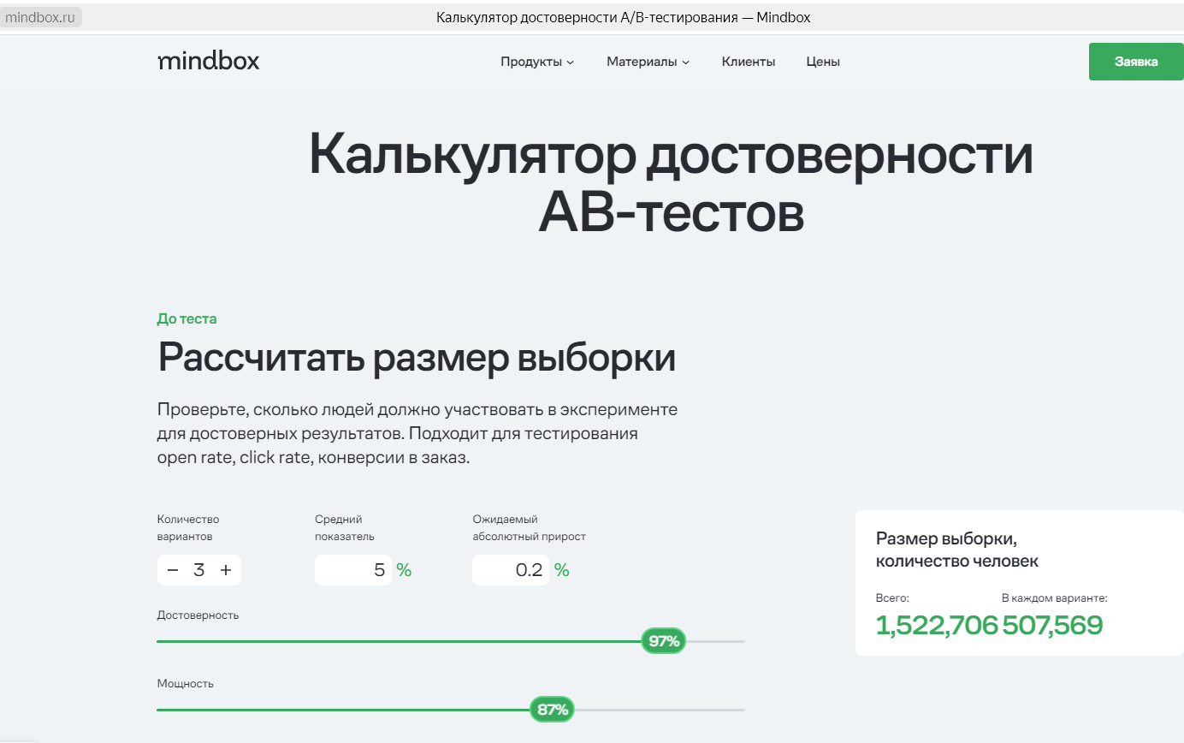

|  |  |
| --- | --- |
| Количество пользователей в месяц (человек): | 40 000 |
| Количество дней в месяце (дней): | 30 |
| Количество пользователей в день (человек): | 1 333 |
| Конверсия: | 5% |
| Ожидаемый прирост: | 0.2% |
| Уровень доверия: | 97% |
| Уровень мощности: | 87% |
| Размер выборки: | 1 522 706 |
| Источники трафика: | 3 |
| Количество человек в каждом варианте: | 507 569 |
| Количество дней для эксперимента при трафике в 1333 человек в день: | 1 142 |

Расчет показал, что для проведения эксперимента необходимо 1142 дня, что чрезвычайно долго. При планировании эксперимента нужно помнить, что мощность должна быть разумно высокой, чтобы обнаружить корректные отклонения от нулевой гипотезы. В противном случае, эксперимент проводить не следует. Для уменьшения размера выборки (количества дней для проведения эксперимента) следует уменьшить уровень достоверности и мощности в пределах дефолтных настроек. А также увеличить абсолютный прирост, т.к. небольшой прирост в 0,2% сложнее обнаружить для этого нужна огромная выборка:

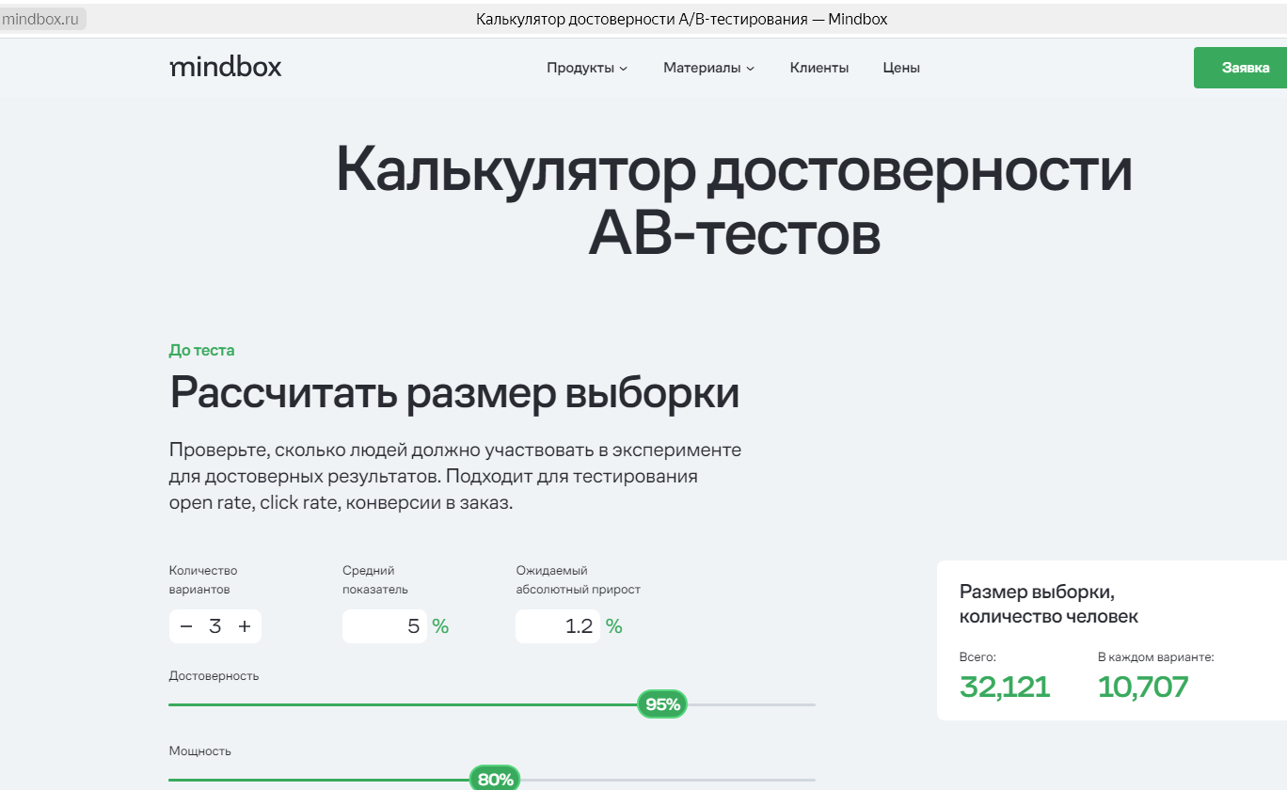

**Задание 3.1.**

Допустим в задаче нет проблемы с количеством посетителей на сайт, тогда подведите результаты тестирования, если у нас следующие результаты по количеству конверсии: 1) 25 000 2) 30 000 3) 32 000

**Решение:**

Третий вариант тестирования лучше первого и второго, а второй - лучше первого. Примем первый вариант за контрольный, тогда второй вариант превосходит его на 20%, а третий - на 28%, что очень существенно. Разница между вторым и третьим вариантами - 6,67%. Для точного анализа надо знать, какое количество пользователей посетило сайт в каждой из трёх групп, чтобы сравнить конверсии уже в процентах от числа пользователей. К примеру, если первая контрольная группа была с результатом 5% конверсии, значит число пользователей было 500 000. Тогда при таком же объеме выборок в остальных двух группах получим конверсии 6% и 6,4%, что гораздо выше ожидаемых в начале эксперимента показателей, и третья группа существенно лучше второй (на 0,4%) и первой (на 1,4%). В таком случае, имеет смысл переориентировать продукт полностью на третий вариант.

**Задание 4.**

Вы решили сравнивать метрику CPA в двух группах. Размер выборки - 2350 элементов в каждой группе. Для проверки нормальности распределения на выборке в 2350 наблюдений применили, критерий Шапиро-Уилка и получили p-value, равный 0.00002, alpha = 5%. Какой бы вывод мы могли сделать в данном случае? В этом случае какой статистический критерий для проверки первоначальной гипотезы тут лучше всего подойдёт и почему?

**Решение:**

Так как p-value=0.00002, что меньше alpha=0.05, следовательно, данные распределены не нормально. Мы отвергаем нулевую гипотезу (H0) на уровне значимости alpha=5%. Изменения, внесенные в метрику CPA, дали статистически значимый эффект. Рекомендуется использовать новую версию.

Метрика CPA (СPA — Cost per Action) является количественной, Учитывая, что данные распределены не нормально, поэтому для проверки первоначальной гипотезы при сравнении двух групп необходимо использовать критерий Манна-Уитни.

**Задание 5.**

Мы провели АБ-тест на увеличение average timespent per user. По итогам тестирования мыполучили следующие данные. Является ли результат статистически значимым с уровнемдоверия 80%? Какую версию мы выкатим на продакшн? A) Средняя - 360, отклонение - 40, количество – 9802 B) Средняя - 352, отклонение - 58, количество – 9789

**Решение:**

Воспользуемся онлайн-калькулятором https://www.evanmiller.org/ab-testing/t-test.html

Получим следующие результаты:

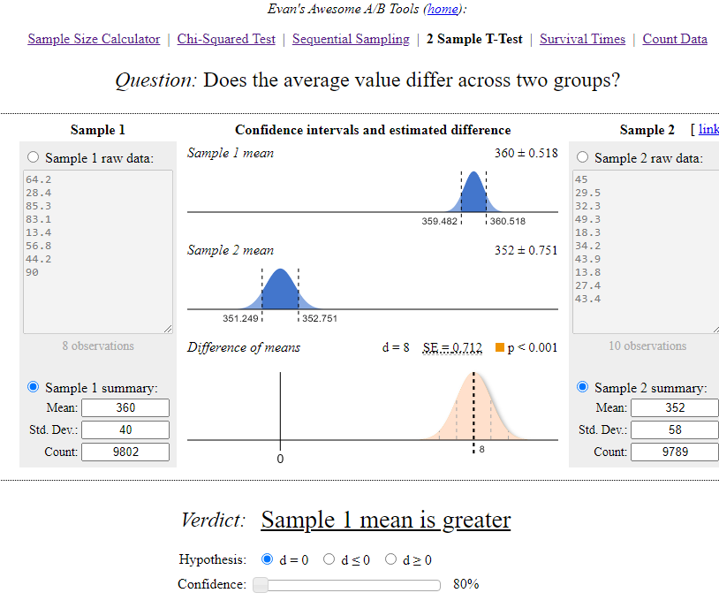

Вывод: по графику видим, что вариант В показал себя хуже. В группе А среднее значение на 8 больше, чем в группе В и эта разница статистически значима при 80%-м уровне доверия. Доверительные интервалы совсем не пересекаются, значит в продакшн выкатываем версию А.

**Задание 6.**

Создайте техническую архитектуру проекта по аб тестированию продукта он-лайн кинотеатра с учетом кросс-девайс аналитики по следующей гипотезе: Если договориться с банком о 99% кэшбэке на подписку первого месяца, то это повысит конверсию в подписку на 30%, благодаря упрощенному принятию решения со стороны пользователя. На схеме необходимо отобразить: 1) Управленческий процесс по договоренностям с внешними партнерами 2) Архитектуру данных с указанием систем, из которых будем скачивать данные 3) Внутрикомандное взаимодействие

**Решение:**

1. Управленческий процесс по договоренностям с банком:

• Обсуждение с обслуживающим банком условий о предоставлении 99% кэшбэка на подписку первого месяца.​ • Согласование затрат на компенсацию 99%-го кэшбэка с финансовым отделом. • Обсуждение с юристами компании, отделом продаж и маркетинга условий договоренности.

• Составление договора с условиями 99%-го кэшбэка и его подписка сторонами.

• Внесение информации о договоре и условиях кэшбэка в систему управления контентом.

2. Архитектура:

• Система управления подписками и контроля платежей.

• CRM система - данные о пользователях и их поведении.

• API банка - для получения информации о кэшбэке и транзакциях пользователей.

• Системы для сбора и хранения данных (например, Яндекс Метрика и др. аналоги).

• Система аналитики для сбора данных о конверсии в подписку и принятии решений

(Яндекс Метрика, Excel, Power BI, Python).

Если наш продукт уже запущен и работает, то вышеуказанные системы будут существовать. С них уже собираем данные для анализа и проверки гипотезы.

3. Внутри командное взаимодействие:

• Менеджер по продукту/проекту - принимает решения на основе анализа данных от команды аналитики и информации о договоренности с банком о 99% кэшбэка, определяет экспериментальные группы и продолжение или прекращения кэшбэка на подписку первого месяца в зависимости от полученных результатов.

• UX/UI-дизайнеры - разработка дизайна.

• Аналитики - обеспечивают сбор данных о конверсии в подписку и анализируют их для оценки эффективности кэшбэка, а также предоставляют рекомендации по дальнейшим действиям на основе полученных результатов.

• Маркетологи - взаимодействуют с командой по аналитике для определения метрик, которые необходимо собирать и анализировать для оценки эффективности кэшбэка на подписку первого месяца.

• Разработчики - интегрируют систему управления контентом с системой управления клиентскими данными и банковской системой обработки транзакции, чтобы обеспечить автоматическое применение кэшбэка к подписке пользователей.